京东物流2022年西北陕西战区外阜市内传站招标
招标编号：2022-YSZC-XB-02-CZ-10
报名截止时间： 2022年3月04日18:00（报名完成后即可线上报价）
报价截止时间： 2022年3月07日18:00
系统商务评审： 2022年3月08日12:00
系统议价截止时间： 2022年3月08日18:00

一.公司简介
京东物流集团：成为全球最值得信赖的供应链基础设施服务商
京东集团2007年开始自建物流，2017年4月25日正式成立京东物流集团。京东物流是中国领先的技术驱动的供应链解决方案及物流服务商，以“技术驱动，引领全球高效流通和可持续发展”为使命，致力于成为全球最值得信赖的供应链基础设施服务商。
京东物流建立了包含仓储网络、综合运输网络、配送网络、大件网络、冷链网络及跨境网络在内的高度协同的六大网络，具备数字化、广泛和灵活的特点，服务范围覆盖了中国几乎所有地区、城镇和人口，不仅建立了中国电商与消费者之间的信赖关系，还通过211限时达等时效产品和上门服务，重新定义了物流服务标准。在2020年，京东物流助力约90%的京东线上零售订单实现当日和次日达，客户体验持续领先行业。截至2020年12月31日，京东物流在全国运营超过900个仓库，包含云仓面积在内，京东物流运营管理的仓储总面积约2100万平方米。
京东物流的服务产品主要包括仓配服务、快递快运服务、大件服务、冷链服务、跨境服务等，其一体化业务模式能够一站式满足所有客户供应链需求，帮助客户优化存货管理、减少运营成本、高效地重新分配内部资源，使客户专注其核心业务。2020年，京东物流为超过19万企业客户提供服务，针对快消、服装、家电、家居、3C、汽车、生鲜等多个行业的差异化需求，形成了一体化供应链解决方案。
京东物流正坚持“体验为本、技术驱动、效率制胜”核心发展战略，携手社会各界共建全球智能供应链基础网络（GSSC），为客户提供一体化供应链解决方案，为消费者提供“有速度更有温度”的高品质物流服务。
更多内容，详见：https://www.jdl.cn/

二.标的介绍
- 标的信息：详见附件一《标的基础信息》；提供信息为投标参考信息；
- 京东不接受任何技术或商务负偏离，出现任何负偏离将直接废标，部分正偏离会获得评标高分；
- 合同期限：合同签署之日起-2023年3月31日
- 其他需求：其他未尽事宜以京东运输服务合同条款为准，合同模板详情参见附件。

三.参与招标
1.承运商资质要求
- 必须经国家工商行政管理部门登记注册，具有独立法人资格，具有独立承担民事责任能力，没有处于被责令停业，财产被接管、冻结，破产状态。具有《企业法人营业执照》、《组织机构代码证》、《道路运输经营许可证》、《税务登记证》、《开户许可证》、一般纳税人证明等有效证件。
说明：税务登记证上无一般纳税人红章的，需单独提供一般纳税人证明，已三证合一的企业，《组织机构代码证》、《税务登记证》不作要求；
- 企业未被列入“经常异常名录信息”“严重违法失信企业名单（黑名单）”；
- 公司注册时间满1年，注册资金不低于100万；
- 公司名义全年货物运输险，每次保额不得低于100万元，全年累计保额不得低于300万元；
- 已安装车辆GPS，车辆符合排放标准，有明确、固定办公场所；
- 一般纳税人，可以开具增值税发票，发票税率要求为9%；
- 自营车辆（4.2米厢车及以上车型）不低于5辆，且报名标的不超过5个标的；
- 运输车辆需安装指定的定位设备;
- 不接受联合体投标；
- 法定代表人为同一个的两个及两个以上法人，母公司、全资子公司及其控股公司，只能有一家参加此项目同一标的、线路的招投标。法定代表人参股的企业，只允许一家参与同一标的、线路的招投标。
备注：目前未与京东物流合作的公司，需首先入驻成为京东物流运力，网址：https://tms.jdl.cn/
2.投标说明：
- 全部参与招投标承运商，均需在京东物流运力招标系统（https://tms.jdl.cn/）进行报名、报价，不接受线下邮件、纸质标书等形式投标；同时，概不受理在非京东物流运力招标系统的报名报价；
- 参与招投标承运商需按时在系统完成报名、报价、议价，超期不作处理，首次报价后前五承运商有系统议价权，系统自动通知到报名预留邮箱；
- 商务项上传：商务项上传截止时间要求与报价一致，未上传商务项资料的商务分将默认零分。
- 线上系统投标具体操作要求详见附件四。
3.报名报价说明
- 报名截止日期：2022年3月04日18:00，线上报名网址： https://tms.jdl.cn/，以线上报名为准，逾期恕不受理报名，未报名不受理投标；（承运商登陆账号若已绑定企业信息，则此登录账号不得再继续注册京驿平台个体信息，否则系统内身份异常，将造成不能招投标情况）
- 报名形式：系统报名报价。系统报名时，将《投标授权书》《投标保证承诺函》盖章扫描件随保证金一同上传至系统。
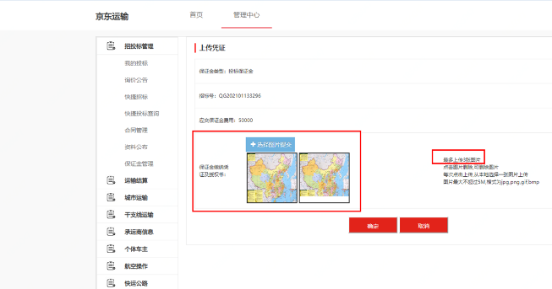
- 报名最小单位：标的号。可以任意选择报名，标的号详见投标报价单表头名称“标的号”数字，报价单以系统导出为准，其中标的需求报价部分未画“/”均需报价，报价不全视为此标的废标；
- 业务“&”说明：根据运营需求，融合发运或直发线路均使用此报价，若C&B则C网业务、B网业务直发和融合运输均执行此价格，实际上线以运营通知为准；
- 业务类型说明：C网为快递运输、B网为快运运输、TC为仓间转运、大件主要为大家电运输，具体实际货物类型以实际为准；
- 时效说明：1D0200-2D2000，为凌晨2点发车，次日晚20点到达；
- 报价说明：招采需求往返价格为正逆向合计金额，同时往返金额不得高于对应车型单边合计金额；单边报价为单边运营执行价格，往返报价为形成往返（对发）后结算价格；中标后运营上线以区域通知为准，货量为日均发货量参考，会有波动，承运商报价需根据京东运营需要，满足零担、单边、往返（对发）各场景的运营要求；
- 装卸费说明：装卸费为一装一卸的合计费用；
- 报名后续安排：请按时报价及上传相关资料，并参与入围标的议价，配合京东进行现场考察;
- 投标保证金：
- 投标保证金缴纳：
标准网在合作承运商（干线、支线、传站、摆渡、城配有合作业务承运商）：如在我司处有【10】万元及以上的待结款项，则无需缴纳本次的投标保证金，同时需签署《投标保证承诺函》，下载及上传方式：招标系统，【2022年3月04日18时】签署、盖章、上传完成。
新承运商（无合作业务承运商）：3万元（叁万元整）投标保证金。在投标报名截止时间前缴纳，即【2022年3月04日18时】前完成打款， 完成打款后并将保证金截图上传至系统。
- 打款账户信息：
收款账户名称：西安京东讯成物流有限公司陕西分公司；
银行名称：中国银行股份有限公司北京经济技术开发区支行；
银行账户号：3506 4500 3792；
保证金打款备注：外阜市内传站（2022-YSZC-XB-02-CZ-10）投标保证金
- 备注：
1）若中标后出现恶意弃标、未按期签署合同、未按约缴纳运作保证金等扰乱本次招标秩序的情况，或有招标过程中有行贿、有围标、串标、哄抬标价和恶意竞标或其他违规违法的行为，或合同签订后，不按照合同条款约定履约的情况，京东有权扣除本次投标缴纳的保证金，并拉入黑名单，限制招投标；
2）在合作承运商未签署《投标保证承诺函》、新承运商未缴纳投标保证金的承运商报价视作无效处理；
3）之前投标有打保证金未退款的、无合作业务的新承运商需补足保证金金额，并将截图上传系统。
- 保证金退回：
中标承运商：在招标结束、合同签署完成，并缴纳运营保证金之后，承运商可邮件申请申请退回，申请退回时需附相关合同编号及运营保证金打款截图。
未中标承运商：招标结束后，由承运商需主动邮件申请保证金退回（冯朝：15191865690，cdfengchao@jd.com）、（马金芳：17809160682 ，majinfang@jd.com）、（陈瑜佳17791861162，chenyujia17@jd.com）；如不申请退回，默认为下次投标保证金使用。
3.运营咨询联系人
- 业务联系人： 王姜 13720409534， 投标联系人：马金芳 17809160682
- 报名后续安排：请按时提交投标授权书、投标保证承诺函等系统内需填报文件及相关资质文件，并配合京东完成现场考察；
- 开标前，如后续因投标方内部原因等无法继续参与本次招标的，须在开标时间前发出正式邮件通知招标方。

四. 开标说明
- 系统开标日期：2022年3月8日
- 承运商入围：开标前我司会对投标承运商进行考察，未通过考察的承运商将无法进入后续环节；
- 评标形式：由我司多部门集中会议评标；
- 违法/舞弊处理：投标方如存在行贿招标人员、围标、串标和恶意竞标或其他违规违法的行为，将被列入黑名单永久禁止参与京东任何运输招标；同一法人使用两个或以上公司主体参与投标、报价存在规律性等将被视为围标。以上情况均会扣除投标保证金，列入我司全网承运商黑名单，至少两年内禁止参与京东任何运输招标，切停现合作业务；
- 合同签署：中标承运商需要在15个自然日内（具体合同签署时间安排根据京东物流人员通知为准）完成合同签署，未按期签署合同的将被扣除投标保证金，列入黑名单，至少一年内禁止参与京东任何运输招标；
- 运营保证金收取：以中标承运商合同线路月收入为标准向承运商收取履约保证金，月收入计算方式：合同线路价格*日均车次*30，月收入超过100万的，以 100 万计，承运商在区域内整体保证金大于或等于100万，最低收取1万元；
- 合同执行：业务启动前承运商按规定缴纳履约保证金，未按期缴纳履约保证金或缴纳后未按约定执行合同的将被扣除投标保证金，列入黑名单，至少一年内禁止参与京东任何运输招标；
- 弃标：因承运商自身原因弃标的，扣除投标保证金，至少一年内禁止参与京东任何运输招标。
五．附件
附件一：标的基础信息
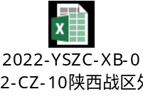
附件二：投标保证承诺函
（干、支、传、摆、配线路在合作承运商签填，要求加盖公章，同投标授权书一同上传系统）
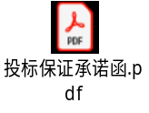
附件三：投标授权书
（要求附上加盖公章的授权人身份证复印件，同保证金打款凭证/投标保证承诺函一同上传系统）
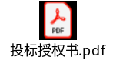
附件四：系统操作指导书
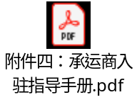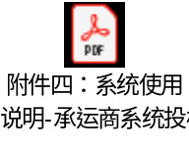
附件五：合同模板
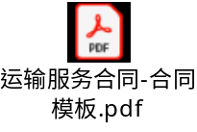
附件六：京东安联货险介绍
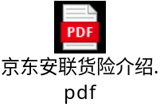

本次招标活动最终解释权归：西安京东讯成物流有限公司。
京东设定专用邮箱接受投标方的投诉jiancha@jd.com，电话：400-601-3618
京东监察部会对所有信息提供者及所提供的全部资料严格保密

西安京东讯成物流有限公司
日期：2022年2月21日

